SmartButton
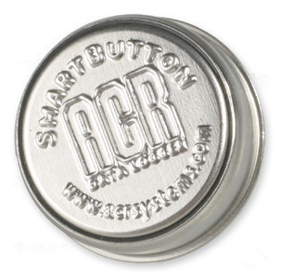
单通道温度热敏电阻式

  应用范围:
  食品加工监测，医药储存
  温度敏感性高的货物的运输
  设备运行时间，空调系统的试验和平衡等等

